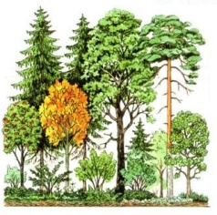
ПАМЯТКА
ЭКОЛОГИЧЕСКИЕ КОНВЕНЦИИ
- Конвенция о биологическом разнообразии
О чем? Нужно сохранять все виды животных и растений, разные типы леса.
Что делаем? Сохраняем биотопы, защитные леса, в которых могут жить разные виды животных и растений.
- Конвенция о водно-болотных угодьях , имеющих международное значение, главным образом в качестве местообитаний водоплавающих птиц (Рамсарская конвенция).
О чем? Нужно сохранять ценные болота, где гнездится и кормится много птиц. Такие болота каждая страна должна у себя выявить и сохранить.
Что делаем? Идентифицируем у себя наличие таких болот. У нас на сертифицируемой площади таких болот нет.
- Конвенция об охране всемирного культурного и природного наследия
О чем? Каждая страна должна выявить особо ценные культурные и природные объекты и их сохранить. Особые условия экологической безопасности и охраны природы на территории Сяберского заказника.
Что делаем? Информируем всех сотрудников ООО «Ивалекс» о наличии на нашей арендуемой территории особо охраняемых земель.
- Конвенция о международной торговле видами дикой фауны и флоры, находящейся под угрозой исчезновения (Конвенция СИТЕС).
О чем? Нельзя торговать животными и растениями из списка, указанного в этой конвенции.
Что делаем? Мы не торгуем животными и растениями из списка конвенции, продаем только сосну, ель, березу, осину, ольху серую - этих пород в списке нет.
- Конвенция об изменении климата.
О чем? Идет глобальное потепление из-за парниковых газов (углекислый газ), которые выбрасываются со свалок, предприятий, из-за рубок леса.
Что делаем? Проводим лесовосстановление после всех рубок, применяем энергосберегающие технологии (современная техника).

